- 單選題: 共25題,每題4分

（ ） 1.材料力學所研究的主題是(A)剛體 (B)自由體 (C)固態變形體 (D)流體。

（ ） 2.下列何者為向量？(A)質量 (B)長度 (C)位移 (D)慣性矩。

（ ） 3.下列何者為純量？(A)力矩 (B)力 (C)慣性矩 (D)速度。

（ ） 4.關於向量、純量的敘述，下列何者為錯誤？(A)動量為向量 (B)慣性矩為向量 (C)加速度為向量 (D)時間為純量。

（ ） 5.樑AB受到如圖所示的負荷作用，求A點之反力大小為多少N？(A)7.5 (B)8.5 (C)9.5 (D)10.5。
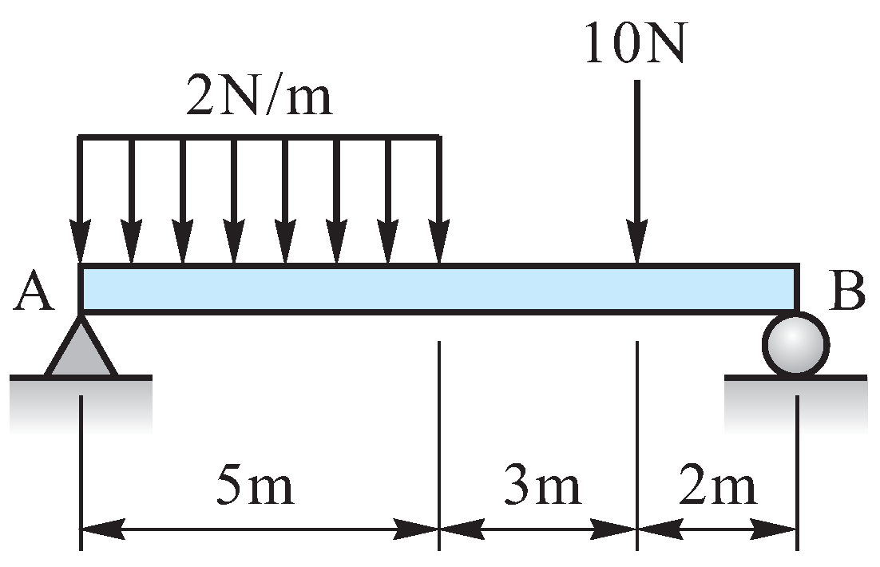

（ ） 6.如圖所示的物體，受到 F₁ = 200 N，F₂ = 150 N，F₃ = 390 N及 F₄ = 100 N的負荷作用，求x軸方向上的合力大小為多少 N？(A)180 (B)360 (C)510 (D)840。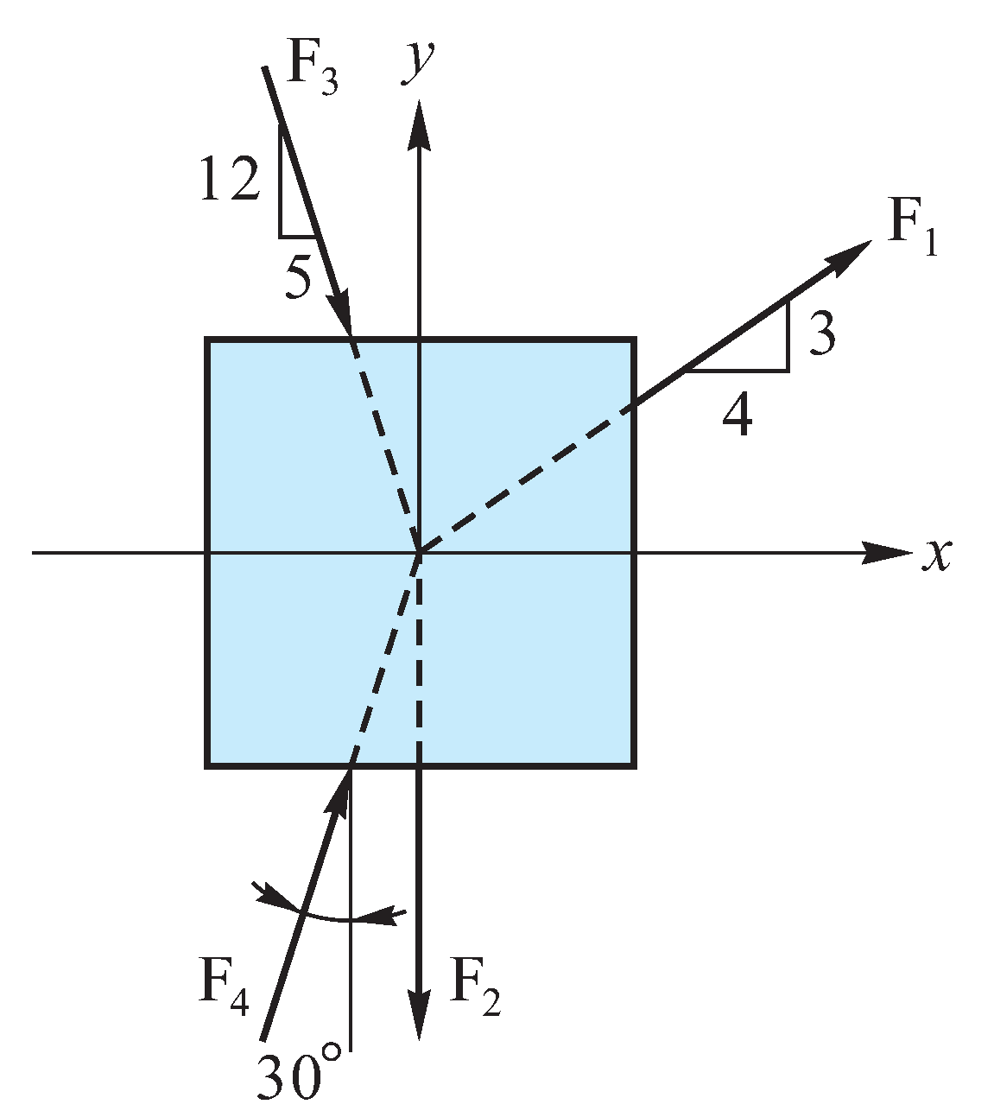

（ ） 7.下列有關力的敘述，何者正確？(A)要完整的表達一個力時，必須說明力的大小、方向及作用時間 (B)力的單位是以長度、速度及時間為基本量所制定的單位 (C)作用在物體上的力，可沿其作用線上下移動而不改變其內效應者，稱為力的可傳性 (D)力必存在於相互作用的二物體之間，且必須是成對出現而不能單獨存在。

（ ） 8.要完整描述一個力時，需要具備下列哪三個要素？
(A)力的大小、力的方向、力的作用點 (B)力的大小、物體質量、力的作用點 (C)物體質量、時間長短、力的方向 (D) 力的大小、時間長短、力的作用點。

（ ） 9.關於力偶矩之特性，下列敘述何者不正確？
(A)力偶矩是一種向量 (B)力偶矩可於其作用平面上任意移動 (C)欲使原力偶矩之大小維持不變，若產生力偶矩之二力變小，則其力偶臂需變大 (D)力偶矩為大小相等、方向相反及作用於同一直線上的二力所形成。

（ ） 10.如圖所示，一懸臂樑受二力作用，若要以作用於A 點之一力及一力偶矩來取代，則其力之大小及力偶矩分別為何？
(A)90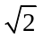N，555N‧m(順時針方向) (B)90N，555N‧m(逆時針方向) (C)150N，645N‧m(順時針方向) (D)150N，645N‧m(逆時針方向)。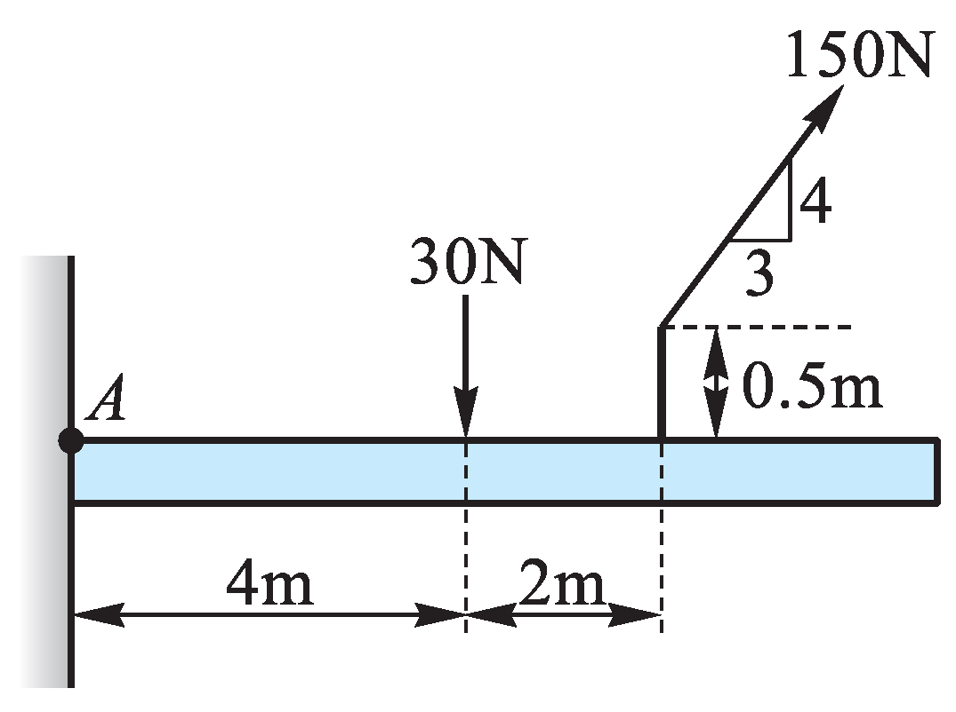

（ ） 11.依據力的單位及換算，下列敘述何者正確？(假設重力加速度為9.8 m / s ² )(A)牛頓(N)是質量常用的單位 (B)1牛頓是使質量1 kg之物體產生9.8 m / s ²之加速度 (C)在MKS制單位中，1牛頓等於1 kg-m / s (D)1公斤重等於9.8牛頓。

（ ） 12.如圖所示，50 N及10 N作用力對A點之合力矩為多少N-m？(A)17.5 (B)20 (C)57.5 (D)92.5。
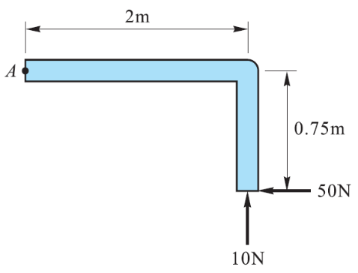

（ ） 13.如圖所示，懸臂樑承受一直角三角形分佈力，若忽略樑之重量，試求固定端A處的反作用力矩為多少N-m？
(A)450 (B)900 (C)1350 (D)2700。
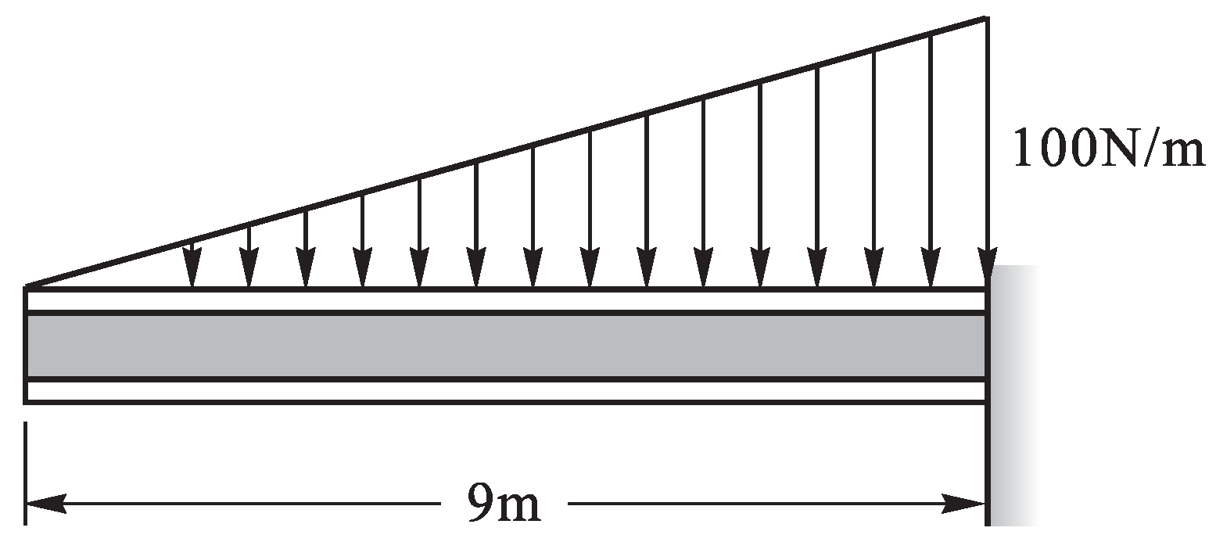

（ ） 14.力依其作用方式分為接觸力與非接觸力(超距力)，下列何者為接觸力？
(A)磁力 (B)靜電力 (C)地心引力(重力) (D)汽缸中蒸氣對活塞之推力。

（ ） 15.下列有關力的敘述，何者正確？
(A)力是一種純量 (B)力的大小、方向、作用時間長短稱為力的三要素 (C)力是一種作用，使物體之運動狀態發生改變或使物體產生變形的作用 (D)外界作用於物體上之力，稱為外力；由外力所產生之外效應(external effects)會使物體改變其形狀。

（ ） 16.下列有關力與力偶之敘述，何者正確？
(A)力偶之三要素為：力偶的大小、旋轉方向及作用點 (B)凡大小相等、方向相反，且作用在同一直線上的二力，即形成一力偶 (C)一個單力若無任何條件之限制，可以任意分解成無數個分力，且分力之值一定小於原來之單力 (D)一單力可分解為等效之另一單力及一力偶，該等效單力與原單力大小相等、方向相同，但作用點會變更。

（ ） 17.一懸臂樑承受如圖所示之二相等力，則下列有關固定端A處之反力與反力矩的描述何者正確？
(A)反力與反力矩皆為零(B)反力與反力矩皆不為零(C)反力為零、反力矩不為零(D)反力不為零、反力矩為零。
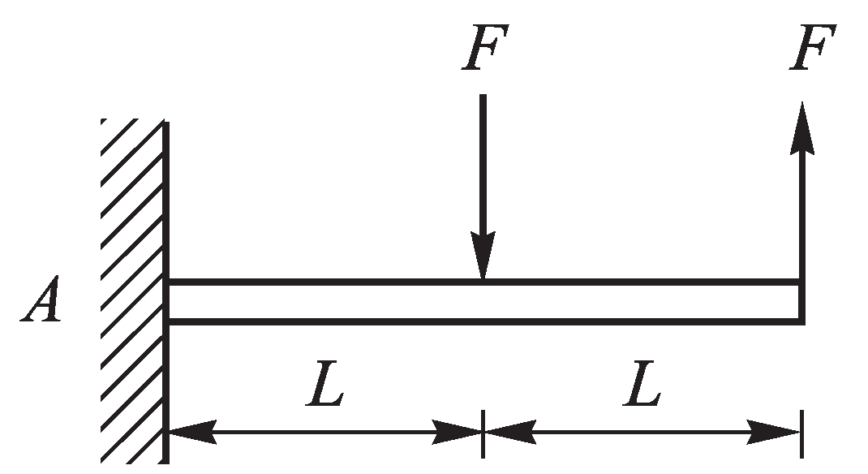

（ ） 18.下列敘述何者正確？
(A)力是純量 (B)質量是向量 (C)位移是純量 (D)動量是向量。

（ ） 19.如圖所示之桿件，若桿重不計，圖中F = 100 N，P = 10 N / m，M = 500 N - m，求A點的反力(R_{A})與B點的反力(R_{B})為：
(A) R_{A} = 25 N (↑)，R_{B} = 175 N (↑) (B)R_{A} = 0 N，R_{B} = 200 N (↑) (C)R_{A} = 25 N (↓)，R_{B} = 225 N (↑) (D)R_{A} = 50 N (↓)，R_{B} = 250 N (↑)。
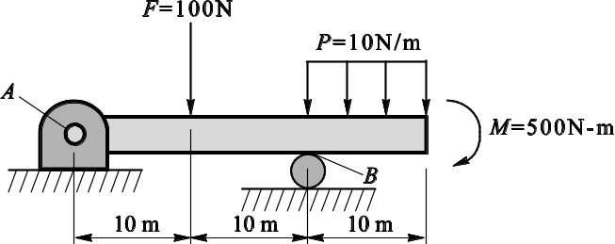

（ ） 20.摩擦力方向與運動方向(A)同向 (B)異向 (C)不一定 (D)以上皆非。

（ ） 21.摩擦觀念中，下列那一個觀念不正確？
(A)摩擦係數與接觸面積無關 (B)摩擦力以滾動摩擦力最小 (C)摩擦係數與正壓力無關 (D)摩擦力與正壓力無關。

（ ） 22.關於乾燥表面間的摩擦特性，依庫倫(Coulomb)之研究結果，下列敘述何者錯誤？
(A)最大靜摩擦力與接觸面之正壓力大小成正比 (B)動摩擦力與接觸面正壓力大小成正比 (C)兩物體接觸面間之最大靜摩擦力與接觸面積大小成正比 (D)二物體之接觸面愈粗糙，其摩擦係數愈大，摩擦力也愈大(E)通常動摩擦力小於最大靜摩擦力。

（ ） 23.如圖所示，簡支樑在A點承受一集中力P=100N，在D點承受一力矩M=100N-m，求B、C兩點之作用力為多少N？(A)R_{B}=0、R_{C}=100 (B)R_{B}=200、R_{C}=－100 (C)R_{B}=100、R_{C}=0 (D)R_{B}=300、R_{C}=200。
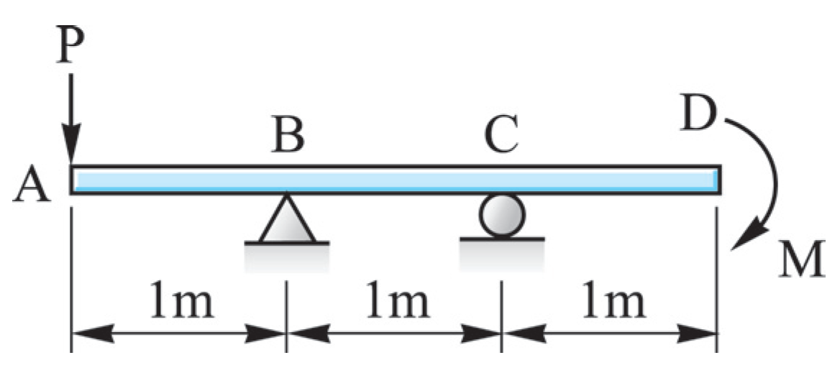

（ ） 24.如圖所示，作用力F為已知，試求A、B支點之反力R_{A}及R_{B}的大小為若干？
(A)R_{A}=F，R_{B}=F (B)R_{A}=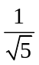F，R_{B}=F (C)R_{A}=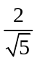F，R_{B}=F (D)R_{A}=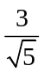F，R_{B}=F。
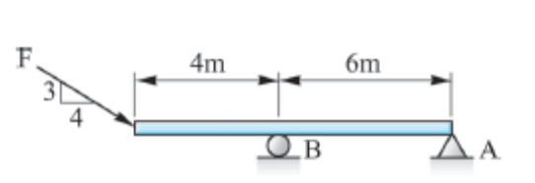

（ ） 25.如圖所示，有一水平桿AB，用銷釘A及軟繩BC與牆壁連接，若桿與軟繩重量不計，試求軟繩之力為若干kg？
(A)250 (B)200 (C)150 (D)100。
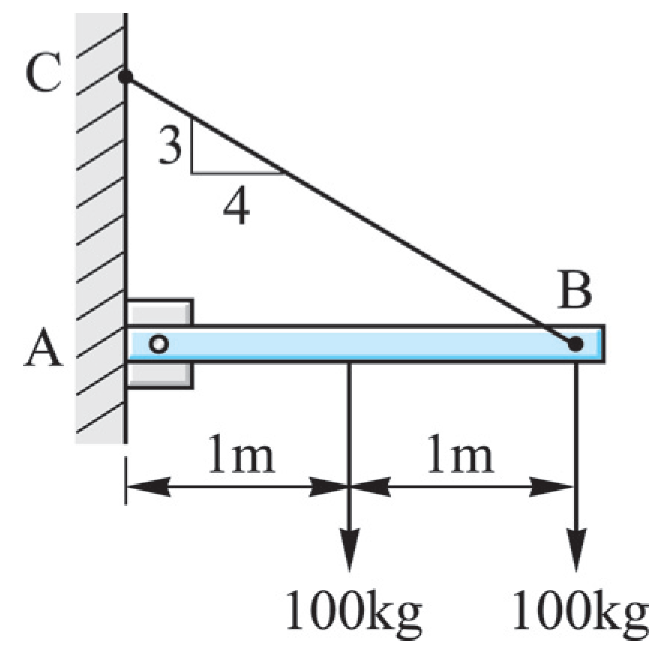

一、單選題:
（ ） 1.材料力學所研究的主題是
(A)剛體 (B)自由體 (C)固態變形體 (D)流體。
【88.北二專夜】【1-1】
解答 C
（ ） 2.下列何者為向量？
(A)質量 (B)長度 (C)位移 (D)慣性矩。
【88.高屏二專夜】【1-3】
解答 C
（ ） 3.下列何者為純量？
(A)力矩 (B)力 (C)慣性矩 (D)速度。
【84.北二專夜】【1-3】
解答 C
（ ） 4.關於向量、純量的敘述，下列何者為錯誤？
(A)動量為向量 (B)慣性矩為向量 (C)加速度為向量 (D)時間為純量。
【89.推甄】【1-3】
解答 B
（ ） 5.樑AB受到如圖所示的負荷作用，求A點之反力大小為多少N？
(A)7.5 (B)8.5 (C)9.5 (D)10.5。
【98.統一入學】【2-5】
解答 C
解析 ＝0，R_{A}10＝107.5＋102
R_{A}＝9.5N。
（ ） 6.如圖所示的物體，受到 F₁ = 200 N，F₂ = 150 N，F₃ = 390 N及 F₄ = 100 N的負荷作用，求x軸方向上的合力大小為多少 N？
(A)180 (B)360 (C)510 (D)840。
【98.統一入學】【2-5】
解答 B
解析 R_{x}＝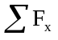＝160＋150＋50＝360N。
（ ） 7.下列有關力的敘述，何者正確？
(A)要完整的表達一個力時，必須說明力的大小、方向及作用時間 (B)力的單位是以長度、速度及時間為基本量所制定的單位 (C)作用在物體上的力，可沿其作用線上下移動而不改變其內效應者，稱為力的可傳性 (D)力必存在於相互作用的二物體之間，且必須是成對出現而不能單獨存在。
【98.統一入學】【1-7】
解答 D
解析 (1)力的三要素為大小、方向、作用點。
(2)力的單位以長度、時間、質量為基本量所制定的單位。
(3)力的可傳性中，外效應不會改變，但內效應會發生變化。
（ ） 8.要完整描述一個力時，需要具備下列哪三個要素？
(A)力的大小、力的方向、力的作用點 (B)力的大小、物體質量、力的作用點 (C)物體質量、時間長短、力的方向 (D)力的大小、時間長短、力的作用點。
【100.統一入學】【1-2】
解答 A
（ ） 9.關於力偶矩之特性，下列敘述何者不正確？
(A)力偶矩是一種向量 (B)力偶矩可於其作用平面上任意移動 (C)欲使原力偶矩之大小維持不變，若產生力偶矩之二力變小，則其力偶臂需變大 (D)力偶矩為大小相等、方向相反及作用於同一直線上的二力所形成。
【100.統一入學】【2-4】
解答 D
（ ） 10.如圖所示，一懸臂樑受二力作用，若要以作用於A 點之一力及一力偶矩來取代，則其力之大小及力偶矩分別為何？
(A)90N，555N‧m(順時針方向) (B)90N，555N‧m(逆時針方向) (C)150N，645N‧m(順時針方向) (D)150N，645N‧m(逆時針方向)。
【100.統一入學】【2-4】
解答 B
解析 R＝90N，R＝120－30＝90N，
R＝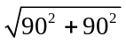＝90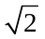N
C＝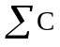(逆時針為正)＝1206－304－900.5＝555N-m(逆時針)。
（ ） 11.依據力的單位及換算，下列敘述何者正確？(假設重力加速度為9.8 m / s ² )
(A)牛頓(N)是質量常用的單位 (B)1牛頓是使質量1 kg之物體產生9.8 m / s ²之加速度 (C)在MKS制單位中，1牛頓等於1 kg-m / s (D)1公斤重等於9.8牛頓。
【101.統一入學】【1-4】
解答 D
（ ） 12.如圖所示，50 N及10 N作用力對A點之合力矩為多少N-m？
(A)17.5 (B)20 (C)57.5 (D)92.5。
【101.統一入學】【2-3】
解答 A
解析 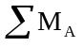(定順時針為正)＝500.75－102
＝17.5N-m。
（ ） 13.如圖所示，懸臂樑承受一直角三角形分佈力，若忽略樑之重量，試求固定端A處的反作用力矩為多少N-m？
(A)450 (B)900 (C)1350 (D)2700。
【101.統一入學】【2-5】
解答 C
解析 ＝0，M＝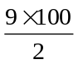3＝1350N-m。
（ ） 14.力依其作用方式分為接觸力與非接觸力(超距力)，下列何者為接觸力？
(A)磁力 (B)靜電力 (C)地心引力(重力) (D)汽缸中蒸氣對活塞之推力。
【102.統一入學】【1-2】
解答 D
（ ） 15.下列有關力的敘述，何者正確？
(A)力是一種純量 (B)力的大小、方向、作用時間長短稱為力的三要素 (C)力是一種作用，使物體之運動狀態發生改變或使物體產生變形的作用 (D)外界作用於物體上之力，稱為外力；由外力所產生之外效應(external effects)會使物體改變其形狀。
【102.統一入學】【1-2】
解答 C
解析 (1)力是向量。
(2)力的三要素為大小、方向、作用點。
(3)外力所產生的外效應只會使受力物體產生反作用力或改變運動方向。
（ ） 16.下列有關力與力偶之敘述，何者正確？
(A)力偶之三要素為：力偶的大小、旋轉方向及作用點 (B)凡大小相等、方向相反，且作用在同一直線上的二力，即形成一力偶 (C)一個單力若無任何條件之限制，可以任意分解成無數個分力，且分力之值一定小於原來之單力 (D)一單力可分解為等效之另一單力及一力偶，該等效單力與原單力大小相等、方向相同，但作用點會變更。
【102.統一入學】【2-4】
解答 D
解析 (1)力偶三要素為力偶的大小、力偶旋轉的方向、力偶作用面的方位。
(2)一組大小相等、方向相反、作用線不同的兩平行力，稱為力偶。
(3)分力可能大於、小於或等於原來的單力。
（ ） 17.一懸臂樑承受如圖所示之二相等力，則下列有關固定端A處之反力與反力矩的描述何者正確？
(A)反力與反力矩皆為零(B)反力與反力矩皆不為零(C)反力為零、反力矩不為零(D)反力不為零、反力矩為零。
【103.統一入學】【2-5】
解答 C
解析 力偶為一組大小相等，方向相反，而作用線不同之兩平行力︰
(1)合力＝0，力偶不會讓物體移動，故在A點的反力為零。
(2)合力矩≠0，力偶會讓物體轉動，故在A點的反力矩不為零。
（ ） 18.下列敘述何者正確？
(A)力是純量 (B)質量是向量 (C)位移是純量 (D)動量是向量。
【104.統一入學】【1-5】
解答 D
解析 (1)力是向量
(2)質量是純量
(3)位移是向量。
（ ） 19.如圖所示之桿件，若桿重不計，圖中F = 100 N，P = 10 N / m，M = 500 N - m，求A點的反力(R_{A})與B點的反力(R_{B})為：
(A) R_{A} = 25 N (↑)，R_{B} = 175 N (↑) (B)R_{A} = 0 N，R_{B} = 200 N (↑) (C)R_{A} = 25 N (↓)，R_{B} = 225 N (↑) (D)R_{A} = 50 N (↓)，R_{B} = 250 N (↑)。
【104.統一入學】【2-5】
解答 B
解析 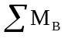＝0，
R_{A}20＋500＋1005＝10010，R_{A}＝0N
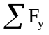＝0，R_{B}＝100＋100＝200N(↑)
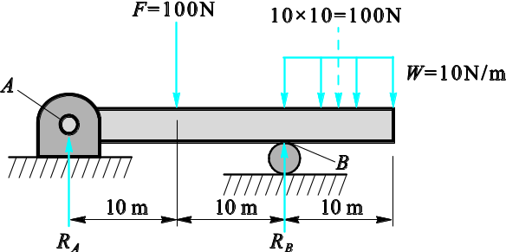
（ ） 20.摩擦力方向與運動方向
(A)同向 (B)異向 (C)不一定 (D)以上皆非。
【87.中二專夜】【3-2】
解答 B
（ ） 21.摩擦觀念中，下列那一個觀念不正確？
(A)摩擦係數與接觸面積無關 (B)摩擦力以滾動摩擦力最小 (C)摩擦係數與正壓力無關 (D)摩擦力與正壓力無關。
【85.中二專夜】【3-2】
解答 D
（ ） 22.關於乾燥表面間的摩擦特性，依庫倫(Coulomb)之研究結果，下列敘述何者錯誤？
(A)最大靜摩擦力與接觸面之正壓力大小成正比 (B)動摩擦力與接觸面正壓力大小成正比 (C)兩物體接觸面間之最大靜摩擦力與接觸面積大小成正比 (D)二物體之接觸面愈粗糙，其摩擦係數愈大，摩擦力也愈大(E)通常動摩擦力小於最大靜摩擦力。
【85.二專日】【3-2】
解答 C
（ ） 23.如圖所示，簡支樑在A點承受一集中力P=100N，在D點承受一力矩M=100N-m，求B、C兩點之作用力為多少N？
(A)R_{B}=0、R_{C}=100 (B)R_{B}=200、R_{C}=－100 (C)R_{B}=100、R_{C}=0 (D)R_{B}=300、R_{C}=200。
【91.統一入學】【2-5】
解答 C
解析 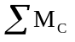＝0 R_{B}1＋100＝1002，
R_{B}＝100N
＝0 R_{C}＝100－100＝0。
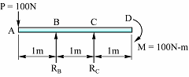
（ ） 24.如圖所示，作用力F為已知，試求A、B支點之反力R_{A}及R_{B}的大小為若干？
(A)R_{A}=F，R_{B}=F (B)R_{A}=F，R_{B}=F (C)R_{A}=F，R_{B}=F (D)R_{A}=F，R_{B}=F。
【88.保甄】【2-5】
解答 C
解析 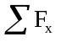＝0R_{Ax}＝F
＝0R_{Ay}6＝F4，R_{Ay}＝F
R_{A}＝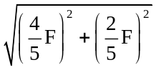＝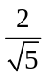F
＝0R_{B}＝F＋F＝F。
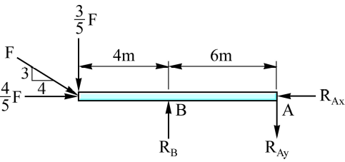
（ ） 25.如圖所示，有一水平桿AB，用銷釘A及軟繩BC與牆壁連接，若桿與軟繩重量不計，試求軟繩之力為若干kg？
(A)250 (B)200 (C)150 (D)100。
【87.二專日】【2-5】
解答 A
解析 ＝0
0.6 T_{BC}2＝1001＋1002
T_{BC}＝250kg。
